EVIDENCIAS SESION 5

Preguntas iniciales:

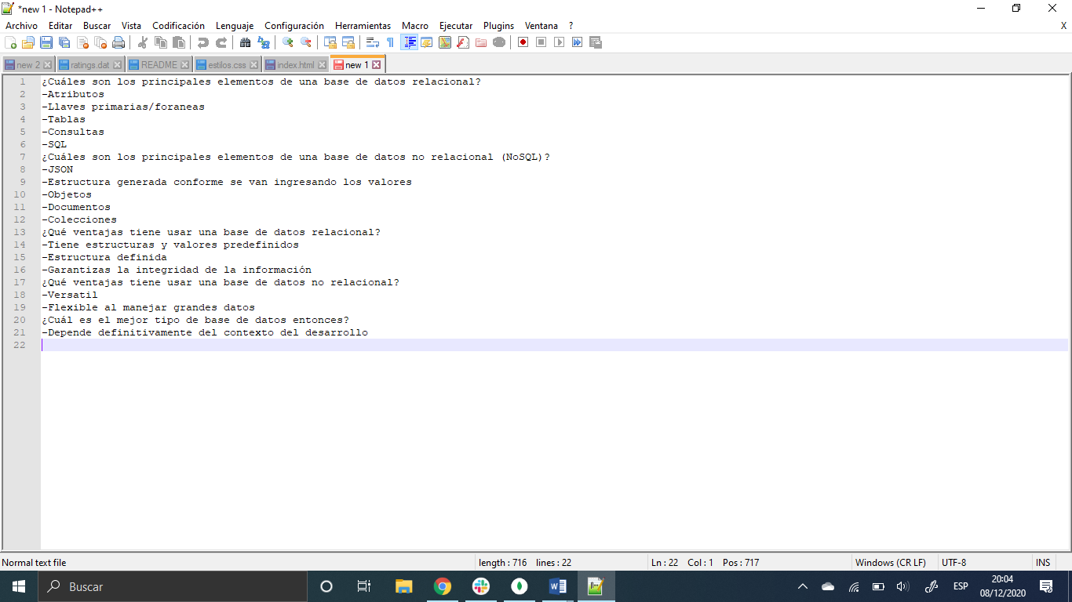

RETO 1

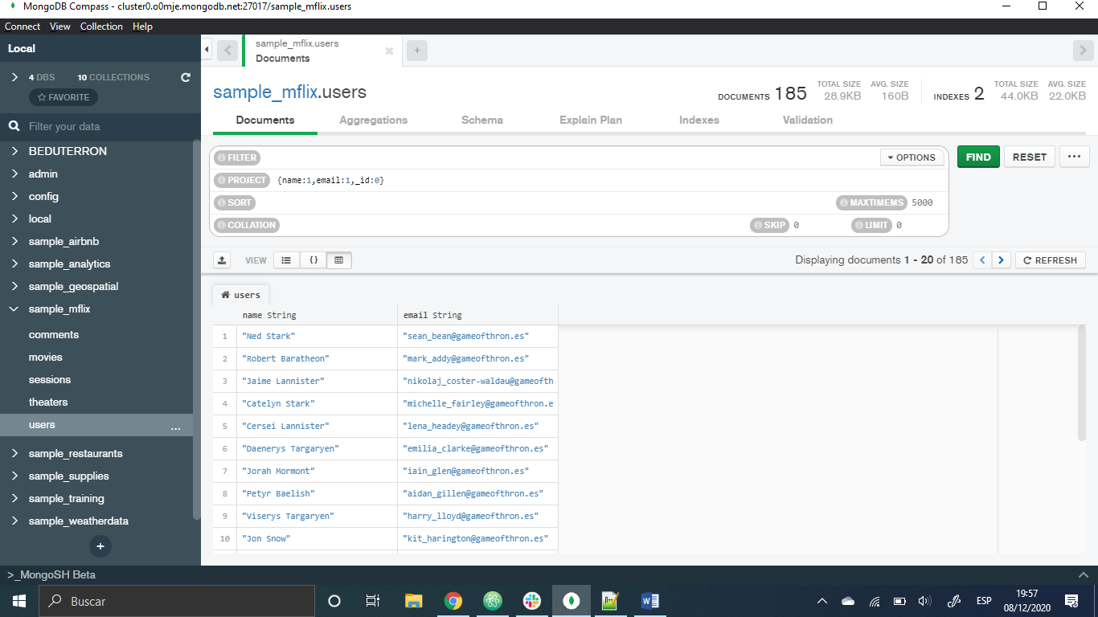

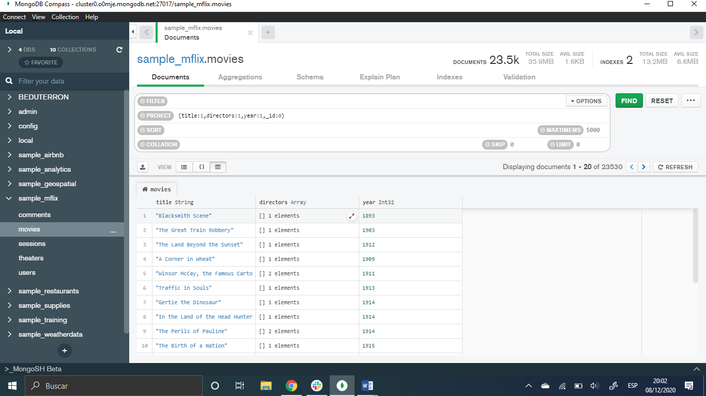

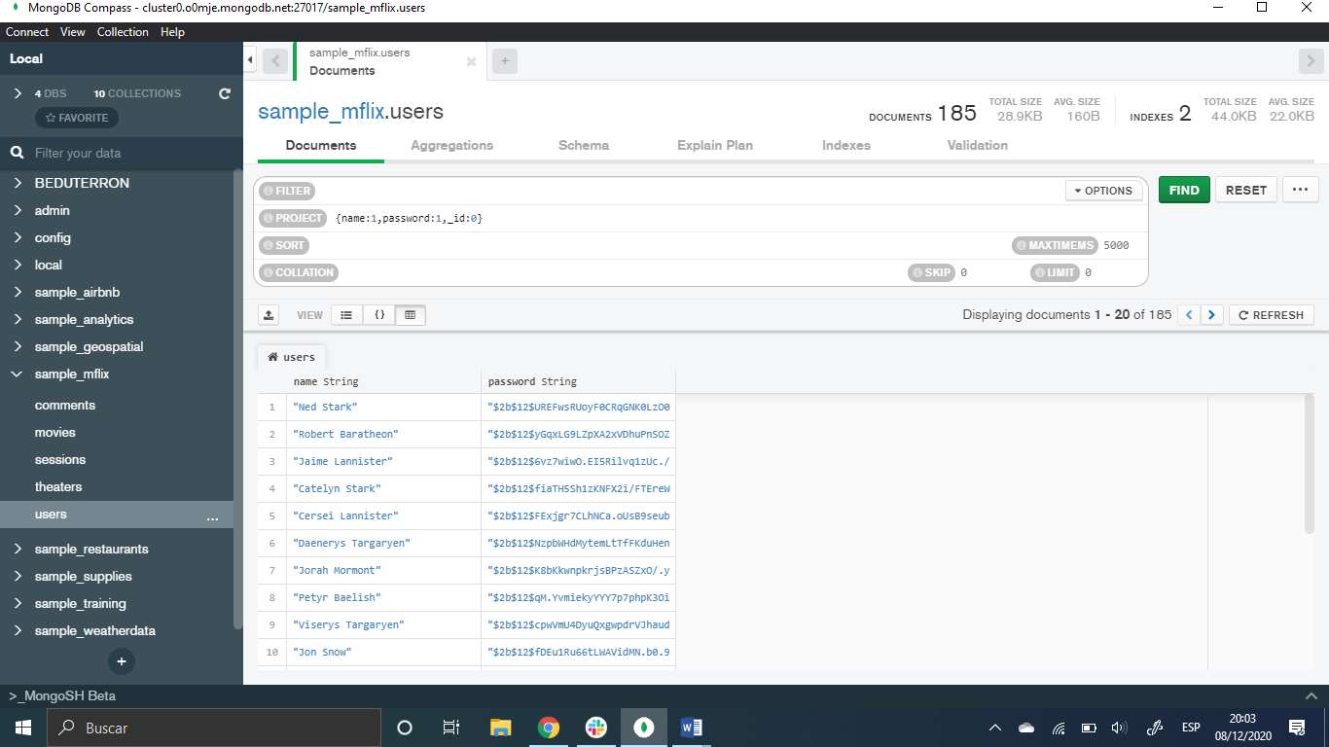

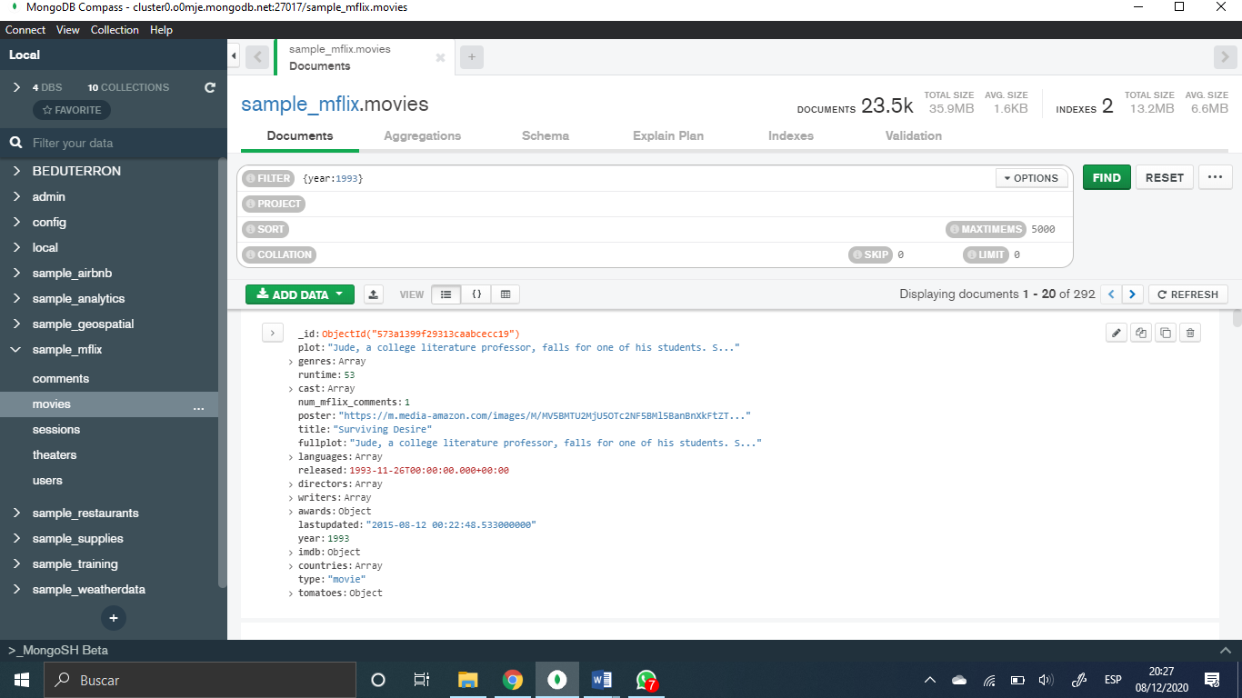

Una función tiene un signo de pesos $ u operador

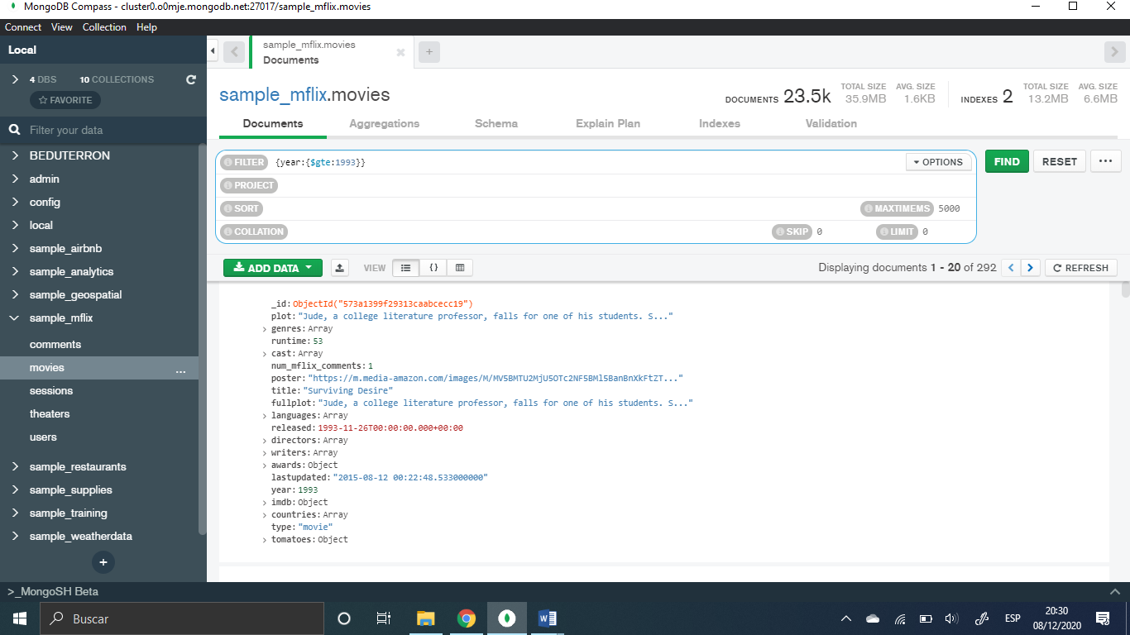

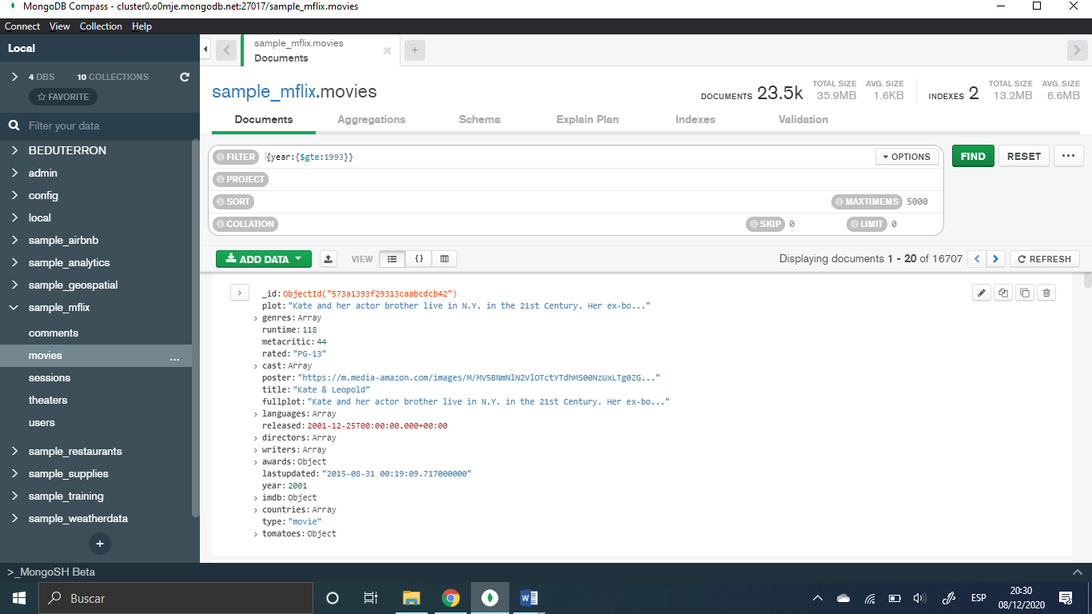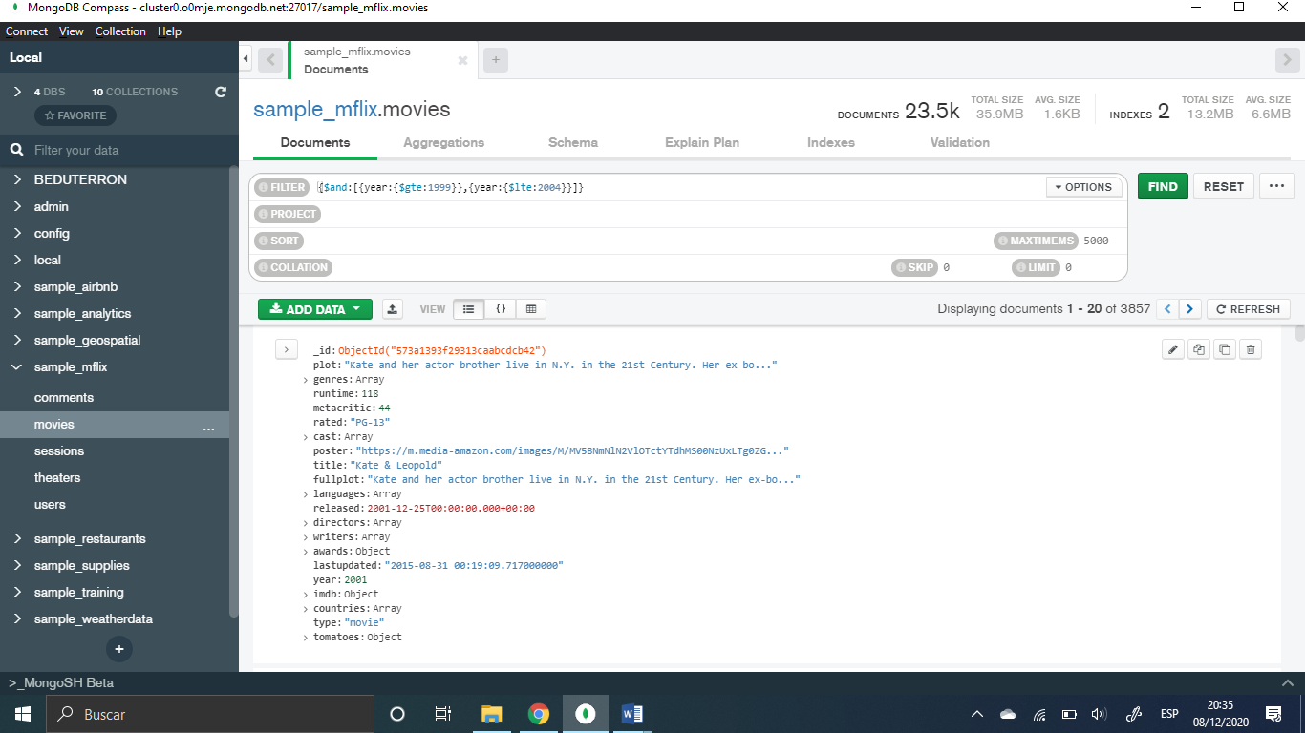

RETO 2

¿Qué comentarios ha hecho Greg Powell?

290 comentarios

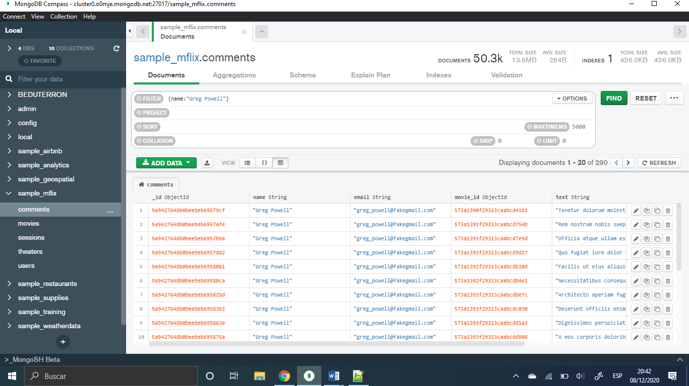

¿Qué comentarios han hecho Greg Powell o Mercedes Tyler?

En total 576 comentarios

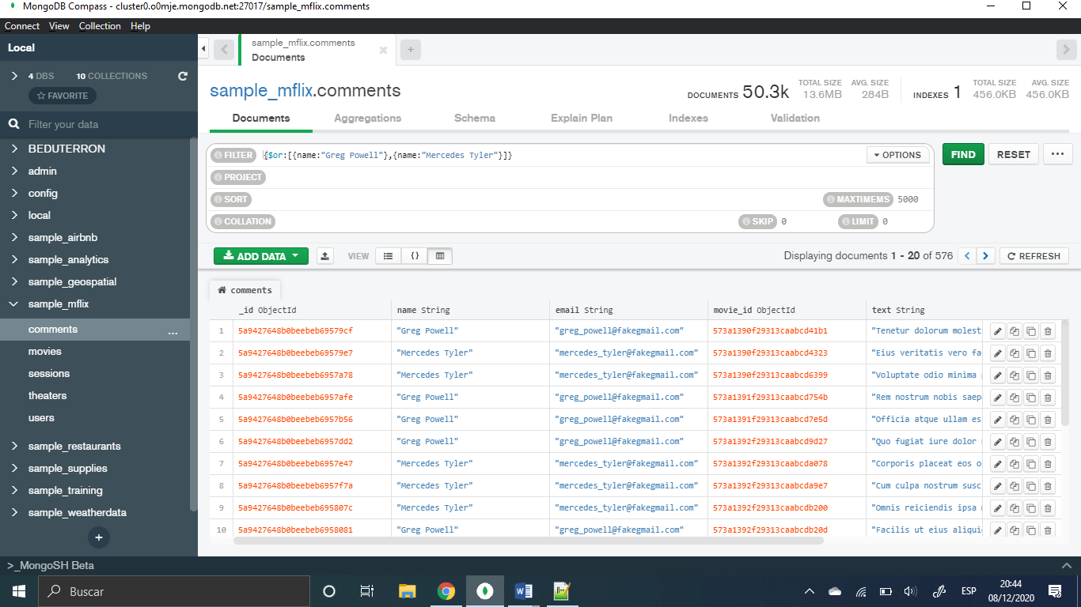

¿Cuál es el máximo número de comentarios en una película?

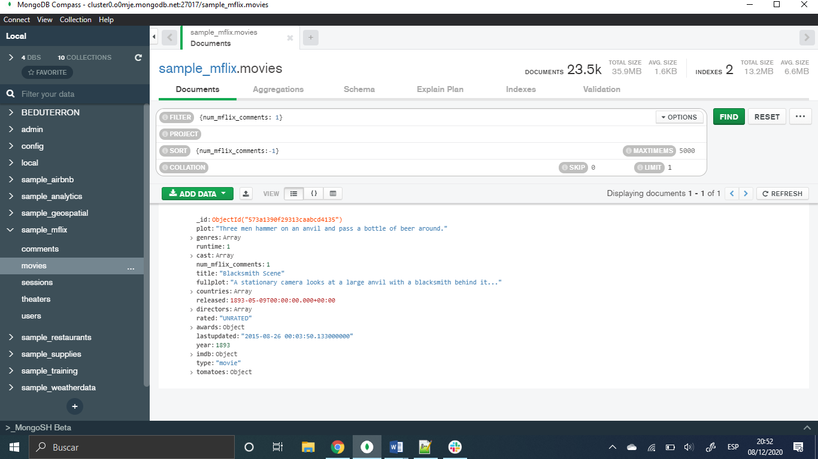

¿Cuál es título de las cinco películas más comentadas?

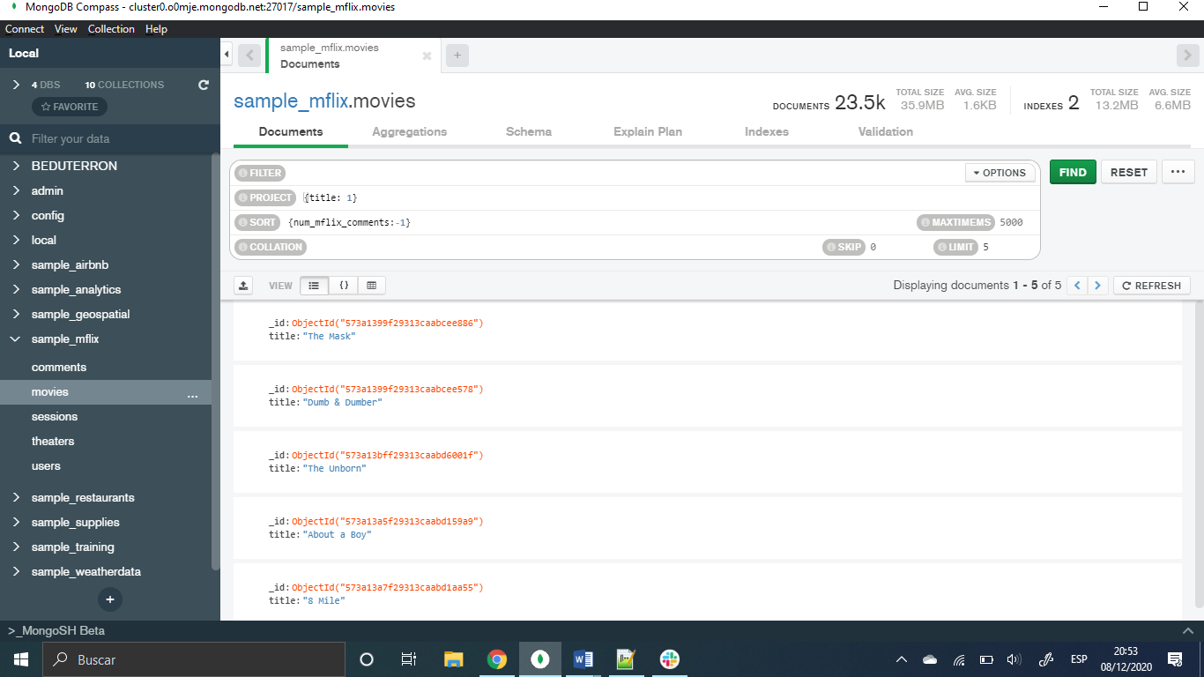

EJERCICIOS SESION 5 VICTOR MIGUEL TERRÓN MACIAS

1. Obtén los datos de contacto de cada compañía.

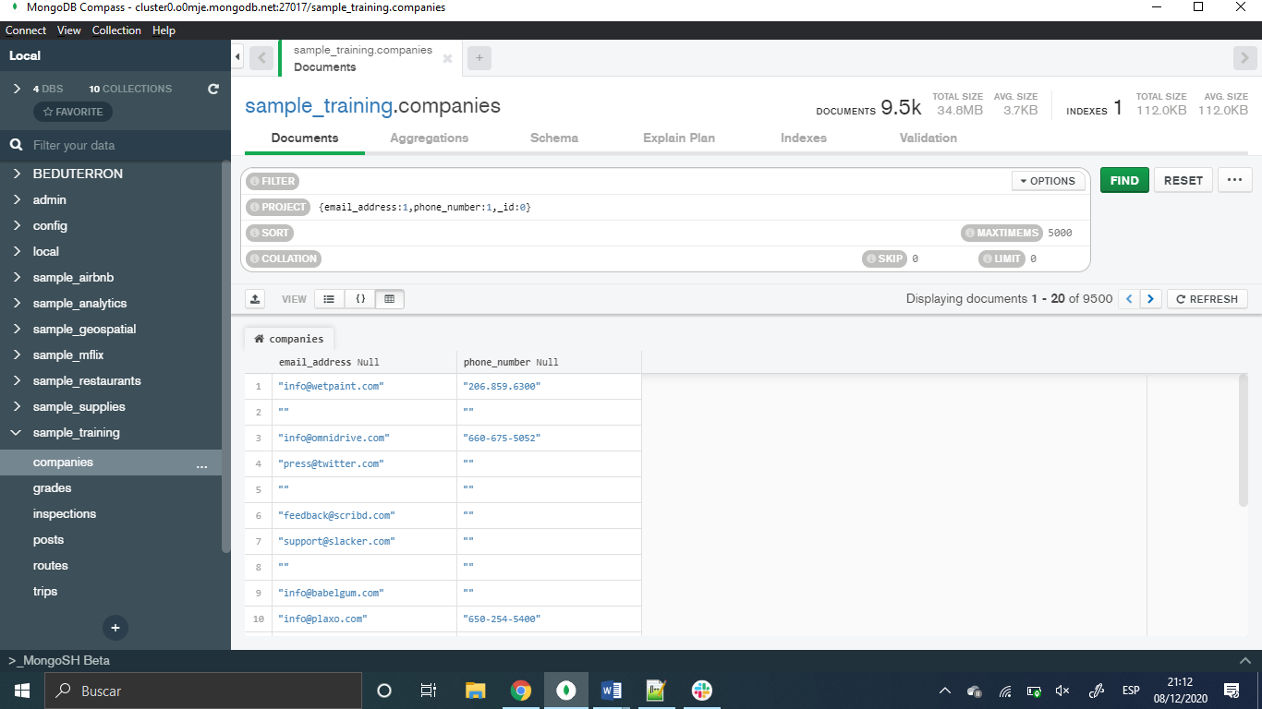

1. Obtén el identificador de la clase de cada calificación.

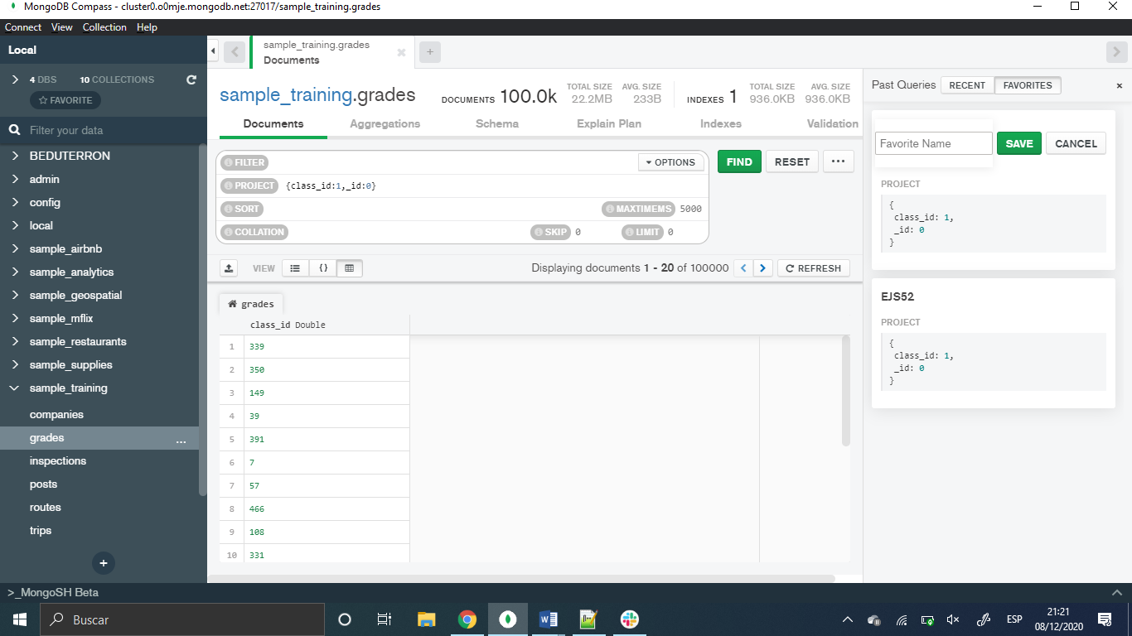

1. Obtén el nombre de todas las compañias fundadas en octubre.

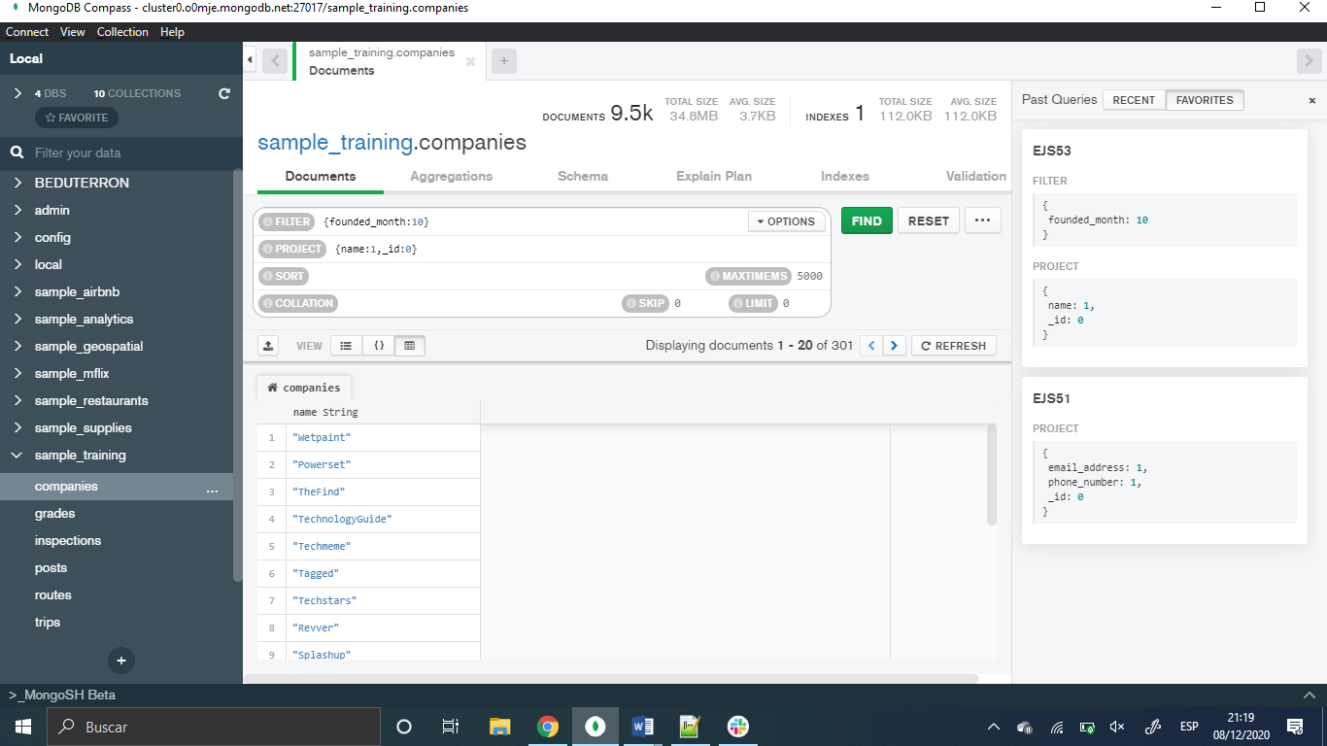

1. Obtén el nombre de todas las compañías fundadas en 2008.

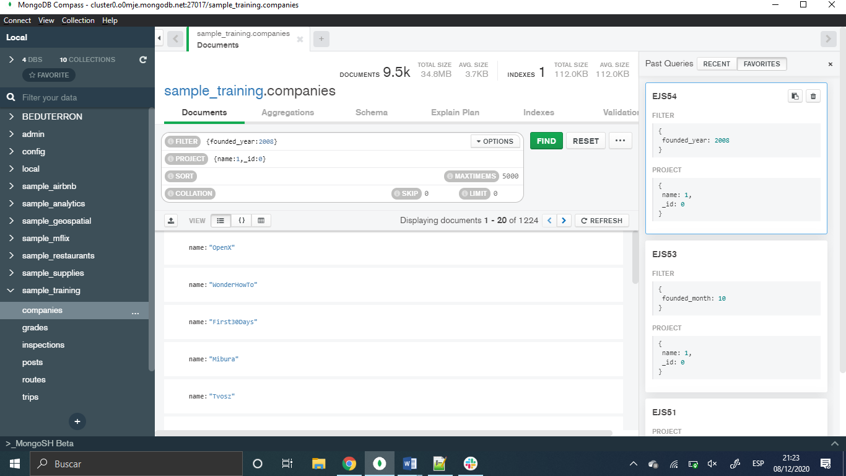

1. Obtén todos los *post* del autor machine.

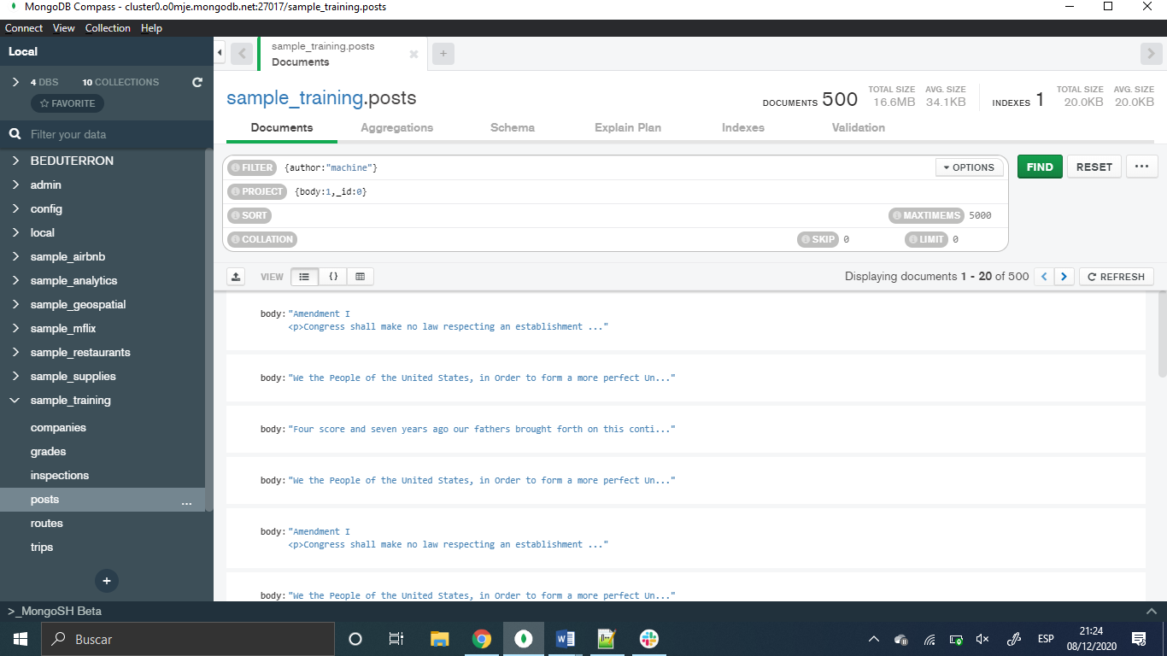

1. Obtén todas las calificaciones provenientes de los grupos 357, 57 y 465.

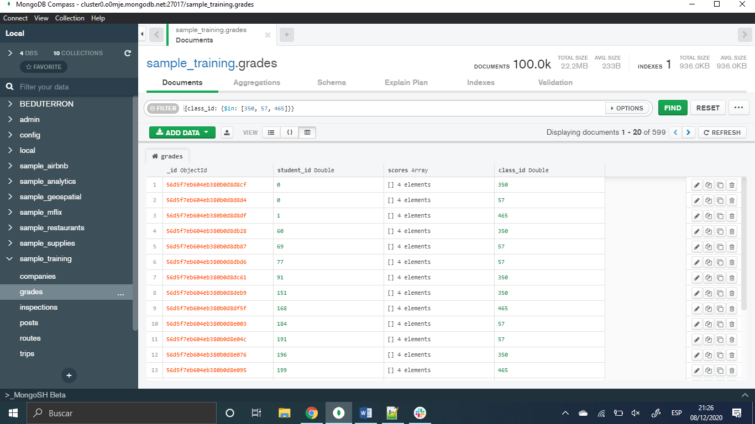

1. Obtén todas las compañías fundadas en octubre del 2008.

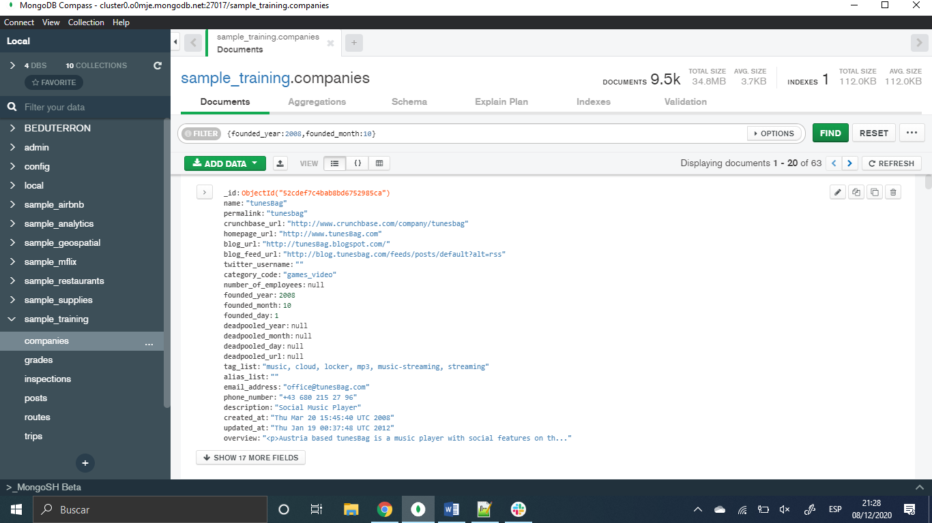

1. Obtén todas las compañias con más de 50 empleados.

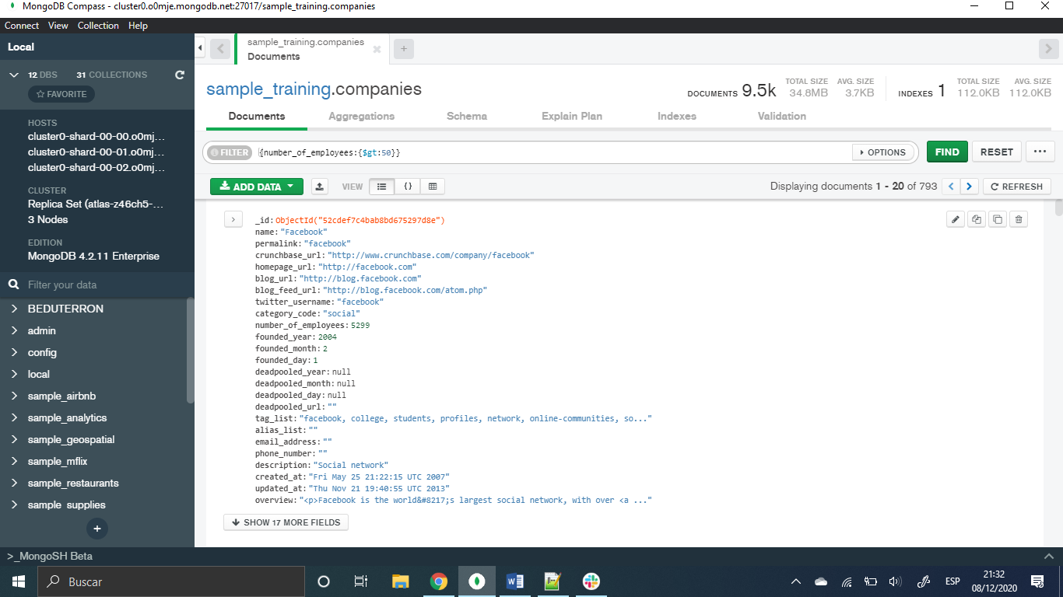

1. Obtén las rutas con un número de paradas entre 1 y 5.

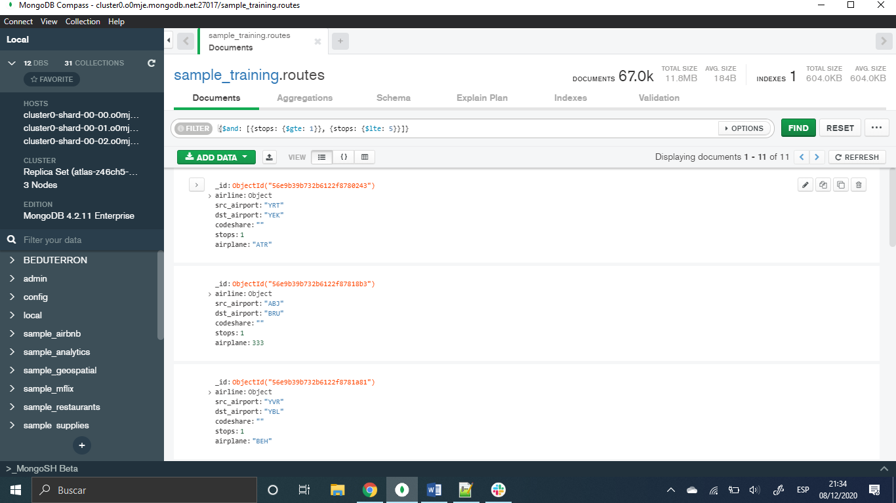

1. Obtén la empresa con el menor número de empleados.

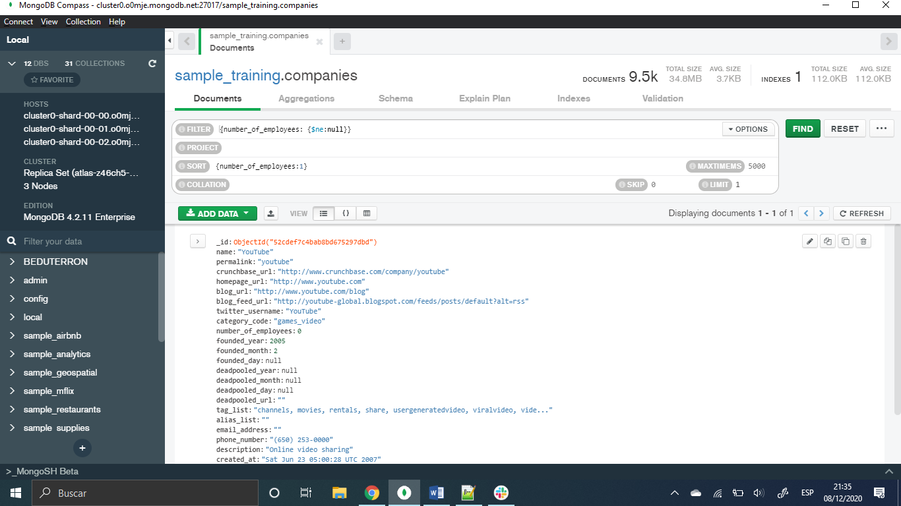

1. Obtén la empresa con el mayor número de empleados.

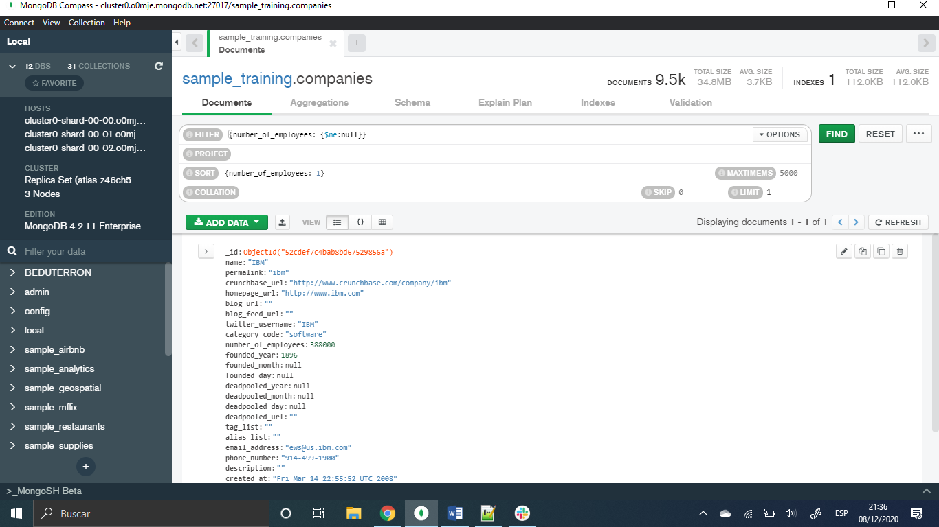

1. Obtén el viaje con mayor duración.

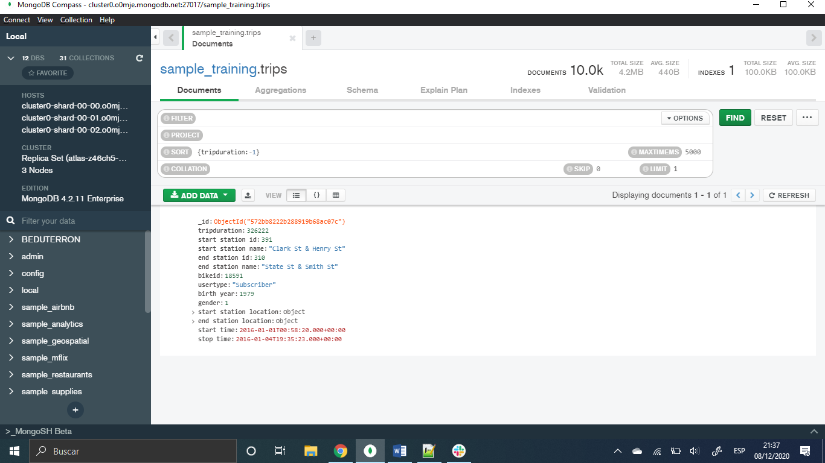

1. Obtén el viaje con menor duración.

